**静安区“智慧助老”志愿者讲师团交流总结会顺利召开**

3月29日，静安区“智慧助老”志愿者讲师团交流总结会在静安区业余大学顺利召开。上海市社区教育志愿服务静安工作站金子旸老师、上海开放大学公共管理学院社会工作专业张胜芝老师以及“智慧助老”志愿者们共同出席会议。

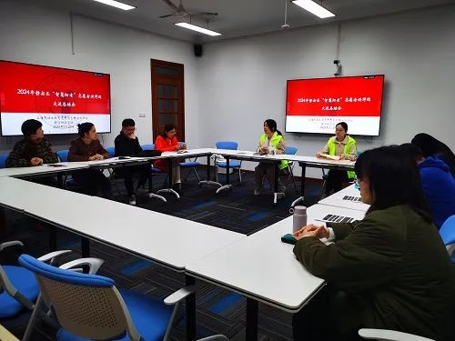

以社会主义核心价值观为引领，为提高静安社区教育志愿者专业素养与能力，持续提升静安区志愿服务工作水平，帮助志愿者讲师团更快投入“智慧助老”志愿服务工作，静安工作站组织开展2023年静安区社区教育志愿者暨“智慧助老”志愿者讲师团专项培训6次，内容包含志愿者专业素质提升和志愿者服务素养提升两大模块。

会上，志愿者们对“智慧助老”有颇多感悟。有志愿者提到：“通过参与‘智慧助老’志愿服务，发现老年人对于智能设备的熟悉需要一定的过程，对于新的知识需要反复加深才能领悟，因此志愿者在教学过程中需要投入更多的爱与耐心。”也有志愿者分享了自己投入志愿服务行业的契机：在世博会时期，因为怀孕所以受到了志愿者的照顾，因此萌发了成为一名志愿者的想法，并表示言传身教对孩子是最好的教育。

金子旸为志愿者们介绍了社区教育志愿服务静安工作站的工作内容和职责，为现场志愿者们颁发了聘书，并引导志愿者们现场完成志愿者官网注册。

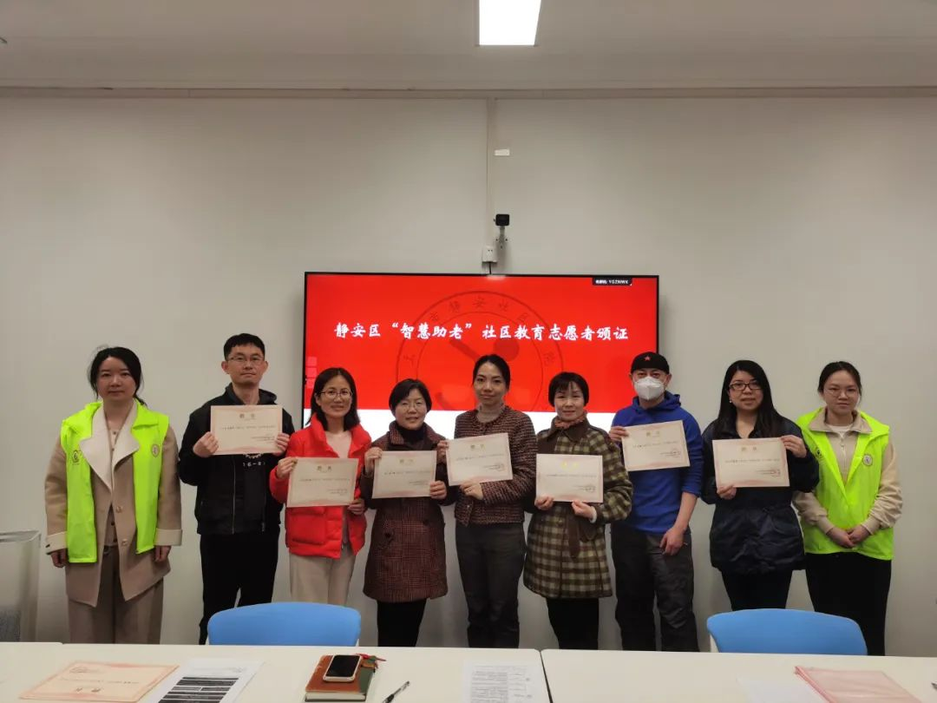

本次交流总结会为静安区“智慧助老”志愿者讲师团系列活动画上了圆满的句号。志愿者们纷纷表示收获满满，志愿活动让他们开始关注社会问题，学会了感恩和珍惜，变得更加开朗热情且勇敢。相信在今后，会有越来越多的志愿者加入社区教育志愿服务静安工作站，奉献自己更多的爱，投身志愿者活动，成为更好的自己，帮助更多的人。